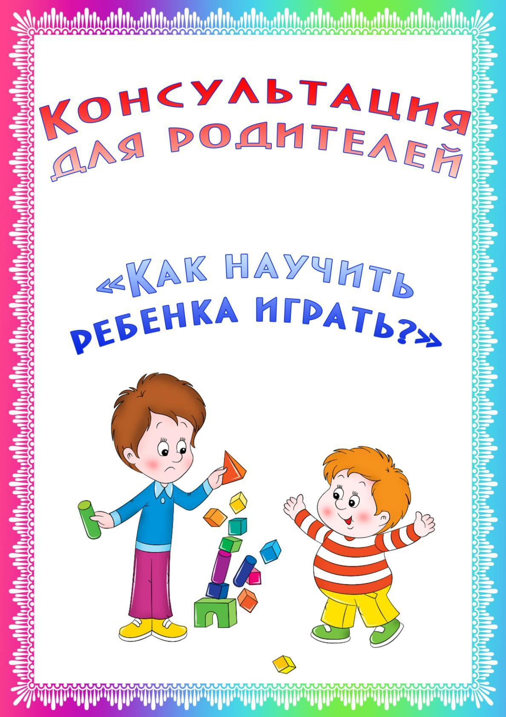

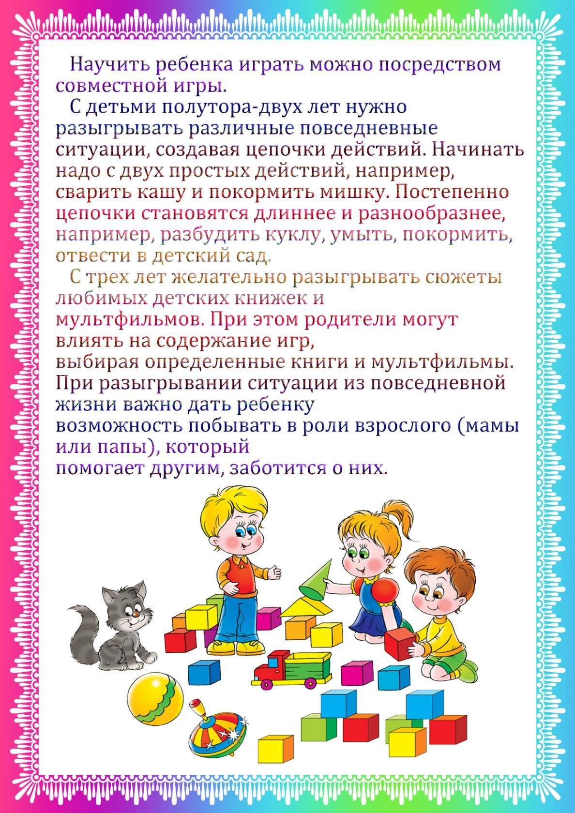

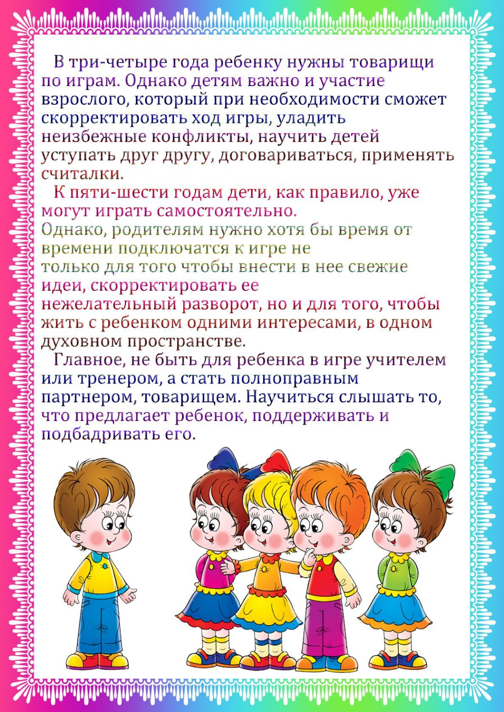

**«Почему дети не умеют играть?»**

Сегодняшние девчонки и мальчишки быстро взрослеют, раньше начинают обучение чтению, письму и счету. Но, как не печально, в их мире детства совсем не остаётся место для игры.

Времена изменились, и выходить во двор ребёнку без сопровождения взрослых сейчас не принято. Современные дети лишились этого пространства для реального общения и игр со сверстниками. Они либо мало играют в привычные для нас, взрослых, игры, либо вовсе не умеют этого делать.

**Почему же современные дети не умеют играть?**

* ***Установка на раннее обучение***.

Образовательные институты, СМИ ненавязчиво популяризуют раннее обучение детей. Именно поэтому многие родители уже с трёх лет начинают водить своих детей по разным развивающим центрам, боясь, что их ребёнок будет отставать от сверстников. Дети же стараются не разочаровывать своих мам и пап, поэтому старательно учат буквы, цифры, языки, а времени на игры, которые, так важны в их возрасте, практически не остаётся. В данной ситуации родителям важно знать, что в дошкольном детстве игра, а не обучение, является главным средством развития ребёнка.

* ***Взрослые перестали поддерживать детские игры.***

Большинство женщин, выходя из декретного отпуска, сталкиваются с острой нехваткой времени – на игры с ребёнком времени не остаётся. В этой ситуации на помощь родителям приходят всевозможные гаджиты, интерактивные игрушки, которых на сегодняшний день великое множество. Конечно, гораздо проще посадить ребёнка за просмотр очередного мультфильма или дать ему поиграть на смартфоне, чем развлекать его игрой. Однако, психологи считают такое времяпрепровождение менее эффектным с точки зрения личностного и психологического развития ребёнка. Ни одна интерактивная игрушка или виртуальная игра не заменит реальной.

* ***Виртуальные игры и телевизор заменили детям игры со сверстниками.***

Споры о влиянии компьютерных игр и телевизора на психику детей до сих пор не утихают. Что касается дошкольного возраста, то очевидно, что чем меньше времени ребёнок проводит за компьютером, тем лучше для него. Конечно, любые виртуальные игры и телевизор чрезвычайно привлекательны для малышей – он чувствует себя хозяином положения, может в любой момент начать или закончить её, может быть героем, победителем, не прилагая особых усилий и не доказывая, например, другому мальчику, что он играл честно. Достигнуть того же эффекта в реальных играх со сверстниками значительно сложнее, поэтому многие дети осознанно избегают реальных игр, замещая их виртуальными.

**Как научить ребёнка играть?**

* ***Показать пример.***

Умение самостоятельно играть не формируется у детей само по себе – этому надо научить: показать, как ездит машинка, кого в нее можно посадить, какую дорогу она может выбрать и так далее. Важно помнить о том, что сюжет одной и той же игры нужно проигрывать с ребёнком несколько раз, так как у детей в этом возрасте долговременная память ещё мало развита. Сначала ребёнок повторяет действия родителей, затем начинает экспериментировать сам.

* ***Создавать игровые ситуации.***

Дети играют не для того, чтобы освободить время родителям – этот навык им необходим: он развивает воображение, мышление, речь и способствует адаптации в социальной среде. Создавайте игровые ситуации как можно чаще, используя для этого повседневные жизненные ситуации, например, одеть куклу на прогулку, приготовить ужин для папы, протереть пыль к приходу гостей и т.д.

* ***Приобретать минимум игрушек.***

Дети должны фантазировать, что – то заменять, к каким-то игрушкам привязываться – с многообразием такого не получится! Если все же надарили, накупили, то часть игрушек надо спрятать, меняя через пару месяцев. Родители покупают игрушки, а как играть с ними не показыают.

* ***Предоставлять свободу действий.***

В игре ребёнок должен испытывать радость. Поддерживайте его выбор и инициативу, не спешите на помощь при первой трудности и не навязывайте своих правил. Конечно, ребёнка нужно знакомить с тем, что у каждой игры есть определённые правила, которые нарушать нельзя, но ограничений должно быть немного.

* ***Поощрять и хвалить ребёнка, когда он предпочитает, реальную игру, виртуальной.***

Существует довольно много способов поощрения детей. Самый простой - искреннее восхищение действиями ребёнка: «Какая у тебя интересная игра получилась!» или «Какая же твоя кукла молодец - и умылась, и причесалась! Теперь она готова к завтраку!» тут главное, чтобы похвала была заслуженной.

Именно взрослые ответственны за то, что дети не умеют играть. Найдите время, покажите, в какие игры в детстве играли вы, составьте компанию вашему малышу, и увидите, что он забудет про гаджиты, и с радостью погрузится в мир реальных, а не виртуальных игр.